第３９回富士見ＯＫＫＯＨ

行燈広告を募集します

おかげさまで、富士見OKKOHも３９回を迎えました。今年も祭りを盛り上げるべく、会場に行燈を
灯します。これには、小中学生に描いていただいた絵を貼り会場内に設置いたします。
企業様のご協力できる範囲で結構でございます。行燈広告よろしくお願い申し上げます。
【募集要項】
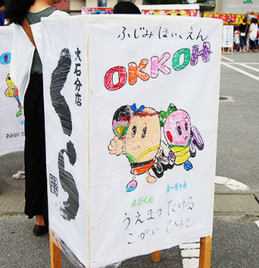
① 使用は１年限りとなります。
② 写真のとおり、企業名が印字されます。（スペース：縦１００㎝×横４５㎝）
③ 書体については当方に一任願います。株式会社・有限会社等は㈱または㈲とさせ
ていただきます。
④ ロゴを挿入したい方は、データベースまたは紙ベース（A4サイズ）でお送りくだ
さい。
⑤ ご注文は、下記申込書をファクシミリまたはe-mailでお送りください。
⑥ ご注文頂いた後、青年部担当者が集金に伺います。
⑦ 申込先 富士見町商工会 （富士見町落合１００７８－１）
電話番号：０２６６－６２－２３７３ FAX：０２６６－６２－５６４４ e-mail：fujimi@fujimi-ts.org
申込〆切 令和４年６月１３日（月） 富士見町商工会 FAX ０２６６－６２－５６４４
行燈申込書
希望印刷方法は  どちらかに〇印をお願いします |  | 片面印刷 | ６,０００円
 |  | 両面印刷 | １０,０００円
広告内容（コメントは最大２４文字、事業所名、団体名は最大１２文字です。）
両面をご注文された方は、両面とも同じ文書が入ります。
コメント記入欄
事業所名・団体名
依頼事業所名
所在地
電話番号・FAX | 電話 （ ） ― FAX （ ） ―
富士見町商工会青年部

